 |  |  |  | 

Программа
IX Всероссийского конкурса «Учитель здоровья России-2018»
28-30 ноября 2018 года

27 ноября 2018 г. (вторник)
Время | Мероприятие | Место проведения
- | Заезд участников Конкурса, жюри и сопровождающих | -
16:00 | Приветственная встреча участников конкурса | МАОУ СОШ №50, ул. Усова, 68

28 ноября 2018 года (среда)
Время | Мероприятие | Место проведения
8:40- 9:00 | Регистрация участников и членов жюри Конкурса  Художественная выставка «Томская область – территория интеллекта» | МАОУ школа «Перспектива» (холлы 1 и 2 этажа), ул. Никитина, 6
09:00-  10.00 | Установочный семинар для членов жюри и участников Конкурса | МАОУ школа «Перспектива» (актовый зал), ул. Никитина, 6
10.00- 10.20 | Жеребьёвка участников Конкурса для творческой презентации | МАОУ школа «Перспектива» (актовый зал), ул. Никитина, 6
10.30-  12.00 | Посещение образовательных организаций базовых конкурсных площадок Конкурса (в соответствии с расписанием конкурсных уроков) | МАОУ школа «Перспектива», ул. Никитина, 6  МАОУ СОШ № 4, ул. Лебедева, 6  МАОУ СОШ № 40, ул. Никитина, 26
10.30-12.00 | Заседание Жюри по оценке планов-конспектов конкурсных уроков участников Конкурса | МАОУ школа «Перспектива», ул. Никитина, 6
12:00-14:00 | Подготовка к открытию Конкурса | МАОУ школа «Перспектива» (актовый зал, центральный холл 2 этажа), ул. Никитина, 6
12.00-13.30 | Обед | МАОУ СОШ № 4, ул. Лебедева, 6  МАОУ СОШ № 40, ул. Никитина, 26  (столовые, самостоятельно)
13.25-13.45 | Обед | МАОУ школа «Перспектива» (комплексный обед по талонам)
14.00-15.00 | Открытие Конкурса | МАОУ школа «Перспектива» (актовый зал), ул. Никитина, 6
15.00-15.30 | Подготовка конкурсантов к творческой презентации | МАОУ школа «Перспектива» (актовый зал, аудитории), ул. Никитина, 6
15.30-18.00 | I тур Конкурса. Творческая презентация участников конкурса «Я – учитель здоровья» | МАОУ школа «Перспектива» (актовый зал, аудитории), ул. Никитина, 6
18.30-20.00 | Ужин, вечер знакомств участников конкурса | МАОУ школа «Перспектива» (столовая), ул. Никитина, 6
20.00-21.00 | Заседание членов жюри Конкурса, работа счётной комиссии | МАОУ школа «Перспектива» (аудитории), ул. Никитина, 6
29 ноября 2018 года (четверг)
Время | Мероприятие | Место проведения
09.00-14.00 | I тур Конкурса. Открытые уроки, внеклассные занятия (в соответствии с расписанием) | МАОУ школа «Перспектива», ул. Никитина, 6  МАОУ СОШ № 4, ул. Лебедева, 6  МАОУ СОШ № 40, ул. Никитина, 26
15:00-15:30 | Свободное время, обед | МАОУ школа «Перспектива», ул. Никитина, 6  (столовая, самостоятельно в отдельной зоне)
14.00-15.30 | Обед, свободное время | МАОУ СОШ № 4, ул. Лебедева, 6  МАОУ СОШ № 40, ул. Никитина, 26  (столовые, самостоятельно)
14.30-15.30 | Заседание членов жюри Конкурса, работа счётной комиссии | МАОУ школа «Перспектива» (аудитории), ул. Никитина, 6
15.30-16.00 | Подведение итогов I тура. Объявление финалистов Конкурса.  Жеребьевка участников Конкурса II тура. | МАОУ школа «Перспектива» (актовый зал), ул. Никитина, 6
16.00-17.00 | Подготовка финалистов Конкурса к творческой импровизации | МАОУ школа «Перспектива» (аудитории), ул. Никитина, 6
17.00-19.00 | II тур. Творческая импровизация «Культура здоровья» | МАОУ школа «Перспектива» (актовый зал), ул. Никитина, 6
19.30-20.30 | Заседание членов жюри и работа счётной комиссии | ТОИПКРО (актовый зал), ул. Пирогова, 10

30 ноября 2018 года (пятница)
Время | Мероприятие | Место проведения
12.00-13.30 | Церемония награждения лауреатов и победителей Конкурса | Международный культурный центр Томского политехнического университета, ул. Усова, 13В

Образовательная организация | Адрес | Куратор | Телефон
МАОУ школа «Перспектива» | ул. Никитина, 6 | Шерин Владимир Сергеевич | 8 913 824 83 98
МАОУ СОШ № 4 | ул. Лебедева, 6 | Филиппова Надежда Алексеевна | 8 913 883 29 59
МАОУ СОШ № 40 | ул. Никитина, 26 | Ламтева Юлия Сергеевна | 8 906 947 00 97

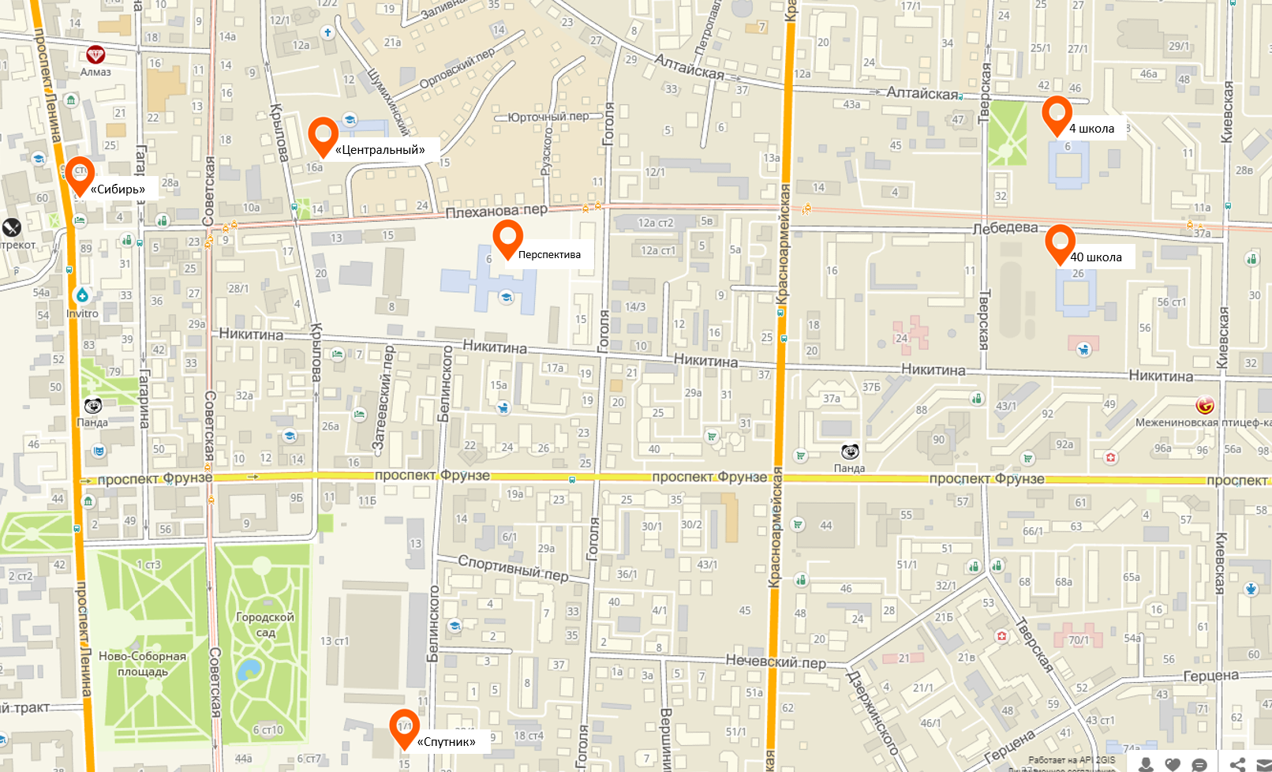

талоны приобретаются при регистрации

